LE RICHIESTE http

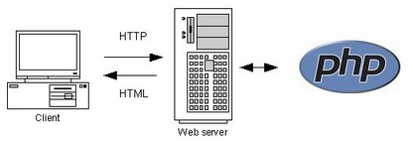

Il client (normalmente un browser) effettua una richiesta HTTP al server, il server elabora la richiesta e restituisce una risposta. La risposta può essere una pagina HTML, un file JSON, un'immagine o qualsiasi altro formato.

La specifica HTTP definisce **9 tipi di metodi** alcuni dei quali non sono però usati o supportati da PHP; i più diffusi restano sicuramente **GET** e **POST**. GET è il metodo con cui vengono richieste la maggior parte delle informazioni ad un Web server, tali richieste vengono veicolate tramite query string, cioè la parte di un URL che contiene dei parametri da passare in input ad un’applicazione.

Il metodo POST, invece, consente di inviare dati ad un server senza mostrarli in query string, è ad esempio il caso dei form.

Data una richiesta HTTP vediamo quindi come accedere ed utilizzare le informazioni che ci vengono inviate dal client.

**GET**

Iniziamo con il metodo GET. Sicuramente è il più semplice e il più immediato. È consigliato soprattutto in quelle richieste in cui è utile salvare nell’URL i parametri richiesti, ad esempio per poter essere cachati. Un classico caso d'uso è una query di ricerca.

Vediamo infatti un esempio di come poter accedere ai parametri in GET di una richiesta HTTP proveniente da un form di ricerca. Avremo bisogno di due file: form.html e search.php.

Analizziamo innanzitutto il codice del file form.html che conterrà il form:

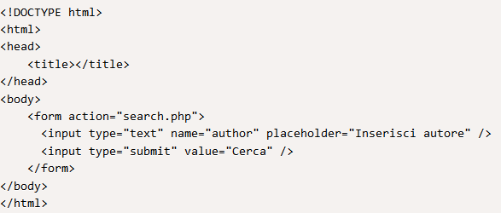

La pagina contiene al suo interno due campi:

1. un campo di input di tipo testo chiamato author in cui inserire il nome di un autore da ricercare;
2. un campo submit per effettuare la richiesta.

Se clicchiamo sul tasto di submit vediamo che viene effettuata una richiesta al file search.php e che, contestualmente, viene aggiunto un parametro con il valore di ricerca che abbiamo inserito noi. Se usiamo “Pippo” come chiave di ricerca, il browser viene indirizzato alla pagina: http://localhost/search.php?author=Pippo

Andiamo quindi a creare search.php e vediamo come possiamo recuperare il nome dell'autore ricercato e come fornire un esempio di risposta al client.

## POST

Il metodo POST si differenza da GET in quanto i parametri della richiesta non vengono passati in query string e quindi non possono essere tracciati nemmeno negli access log dei web server. Caso d'uso comune di una richiesta in POST è un form che invia dati personali, come in una registrazione.

Vediamo quindi come accedere ai parametri POST con un esempio di registrazione tramite username e password.

Anche in questo caso abbiamo bisogno di due file: form.html e register.php.